Tarea 4 Datos Académicos de Estudiantes
MATEMÁTICAS Y ESTADÍSTICA PARA INTELIGENCIA ARTIFICIAL
Carlos Ramírez Martínez
2025
El archivo contiene los datos académicos de 10 estudiantes de un grupo de preparatoria. La primera columna de la tabla lista las asignaturas evaluadas. La segunda columna muestra los pesos de cada asignatura. El resto de las columnas muestra las calificaciones de los estudiantes, cuya matrícula se encuentra en la primera fila de cada columna.
El promedio para la calificación de cada estudiante se calcula multiplicando la calificación de cada asignatura por su peso y luego sumando los resultados. Por ejemplo, el promedio para el siguiente estudiante se calculará como:
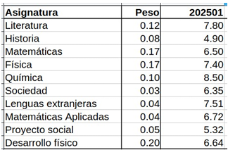
P=0.12⋅7.80+0.08⋅4.90+0.17⋅6.50+0.17⋅7.40+0.10⋅8.50+0.03⋅6.35+0.04⋅7.51⋅0.04⋅6.72+0.05⋅5.32+0.20⋅6.64
Si cada columna de calificaciones se asocia con un vector y la matriz de todas las calificaciones se nombra matriz A. Entregue un archivo en formato pdf con las respuestas a las preguntas que se listan a continuación. Tenga en cuenta de que los datos en el archivo se generan de forma aleatoria, así que recomendamos salvar los datos que va a utilizar para contestar la tarea.
- Encuentre, a partir de operaciones con vectores, una expresión que permita obtener el promedio de las calificaciones del estudiante i considerando los pesos por asignatura.
Usar producto escalar para
$$P_{w}=peso_{i}*e_{i}$$

- Encuentre, a partir de operaciones con vectores, una expresión que permita obtener el promedio de las calificaciones del estudiante i sin considerar los pesos por asignatura.
$$P_{a}= \frac{\sum_{len(df)}^{0}{e_{i}}}{n}$$

- Calcule los promedios anteriores para cada estudiante y haga un análisis comparativo de los resultados.
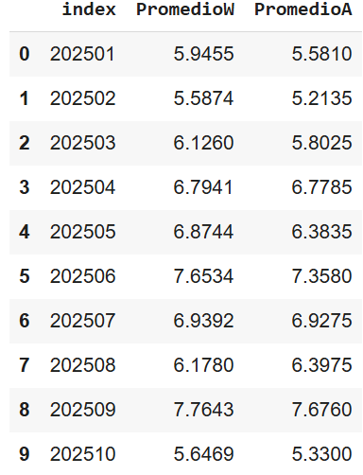
- Determine si los datos dados son independientes o si cree que existe alguna relación entre ellos. Justifique su respuesta a partir de algún resultado numérico.
- Describa alguna estrategia que le permita determinar cuántas asignaturas podrían tomarse como representación de las calificaciones generales de los estudiantes, con el objetivo de reducir la cantidad de datos almacenados.
- Describa alguna estrategia para obtener, a partir de las asignaturas representativas, los datos no almacenados

